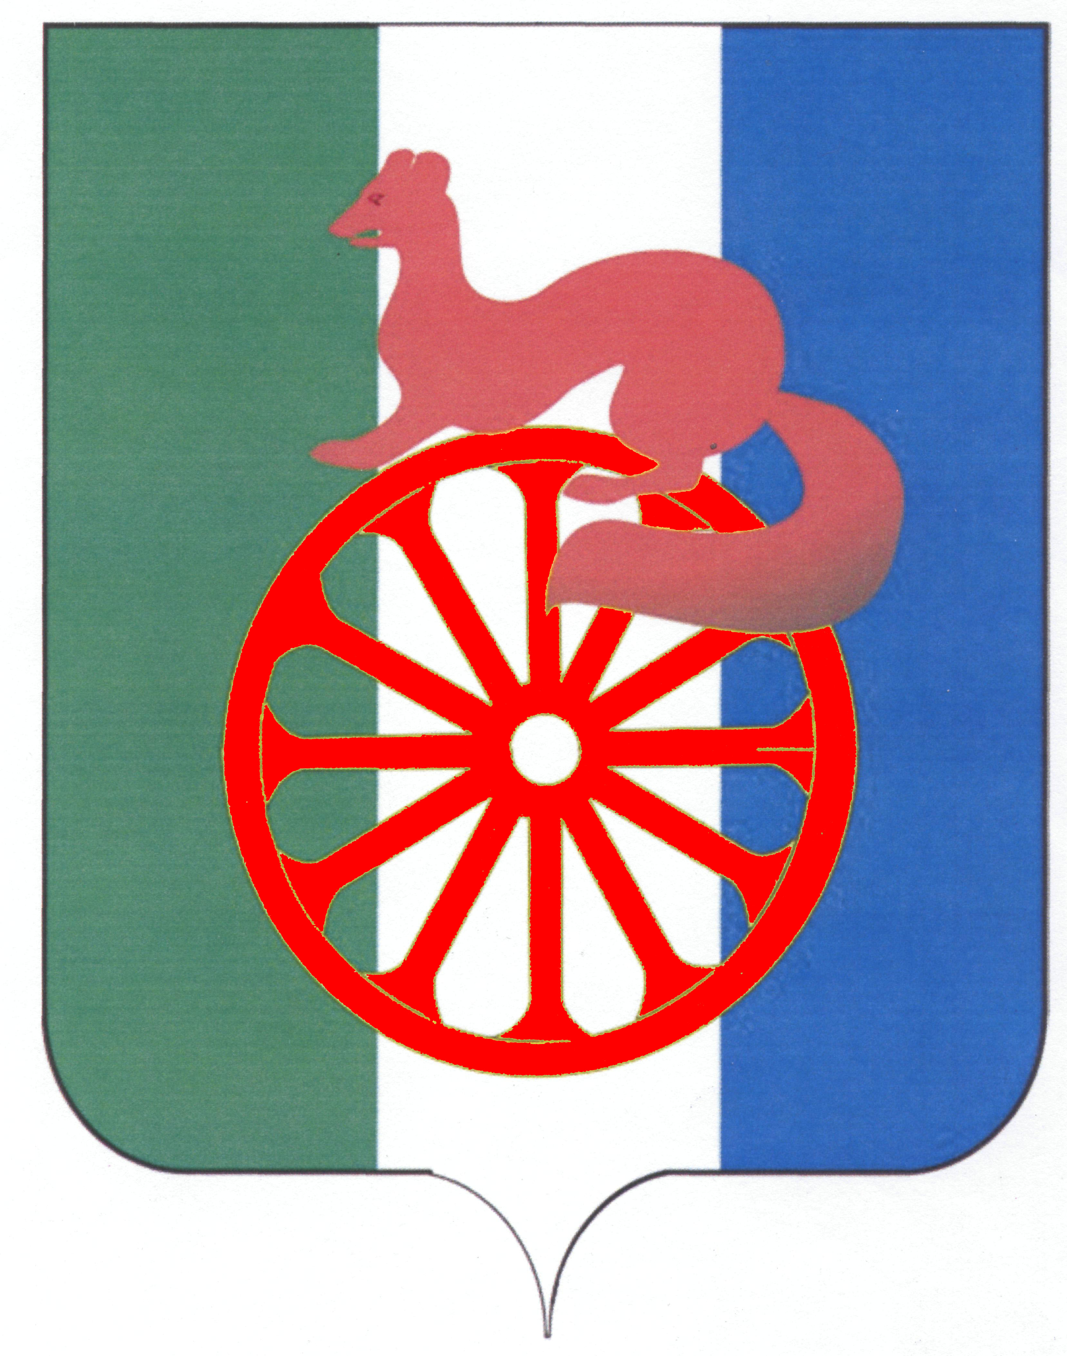
АДМИНИСТРАЦИЯ ГОРОДА БАРАБИНСКА
БАРАБИНСКОГО РАЙОНА НОВОСИБИРСКОЙ ОБЛАСТИ

ПОСТАНОВЛЕНИЕ

16.04.2025 № 392

Об отмене постановления администрации города Барабинска
Барабинского района Новосибирской области от 14.01.2025 № 12

Во исполнение экспертного заключения Министерства юстиции Новосибирской области от 26.03.2025 № 1393-02-02-03/09, в соответствии с частью 4 статьи 7, частью 2 статьи 43, со статьей 48 Федерального закона от 06.10.2003 № 131-ФЗ «Об общих принципах организации местного самоуправления в Российской Федерации», руководствуясь Уставом города Барабинска Барабинского района Новосибирской области
ПОСТАНОВЛЯЮ:

1. Отменить постановление администрации города Барабинска Барабинского района Новосибирской области от 14.01.2025 № 12 «Об определении Порядка и условий предоставления организациям федеральной почтовой связи соответствующих технологическим нормам нежилых помещений, находящихся в муниципальной собственности города Барабинска Барабинского района Новосибирской области, в существующих (или строящихся) жилых или иных зданиях».
2. Опубликовать настоящее постановление в газете «Барабинские ведомости» и разместить на официальном сайте администрации города Барабинска Барабинского района Новосибирской области barabinsk.nso.ru.
3. Контроль за выполнением настоящего постановления возложить на Первого заместителя главы администрации – начальника УГ и ЖКХ Е.В.Суслова.

Глава города Барабинска Р.В.Бобров

